Звіт

До лабораторної роботи №7-8

З теми: «Асиметричне шифрування як засіб забезпечення конфіденційності інформації»

Підготував

Студент групи МІТ-21

КНУ ім.Т.Г.Шевченка

Голомозик Кирило

1.Написати програму, яка виконує зашифровування та розшифровування даних з використанням алгоритмів асиметричного шифрування *RSA*. Пара ключів зберігається у пам’яті.

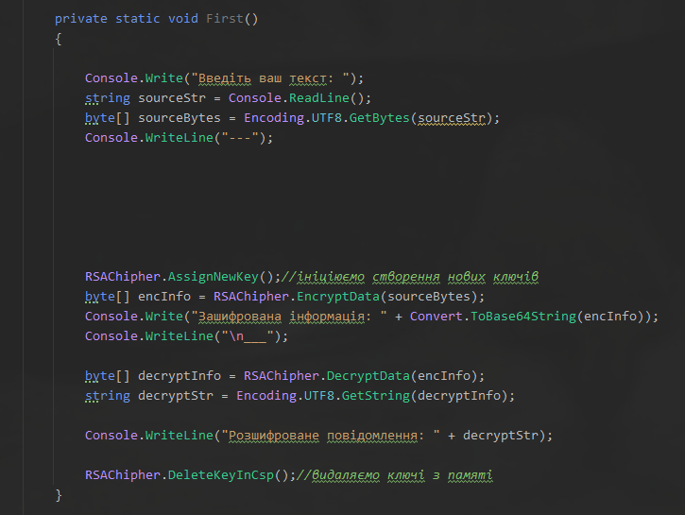

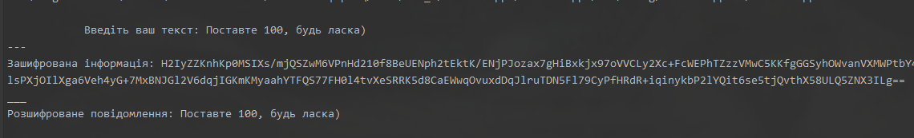

2. Для програми з п.1. реалізувати можливість збереження відкритого ключа у файлі. Реалізувати можливість зашифровувати повідомлення за допомогою файлів відкритих ключів інших користувачів.

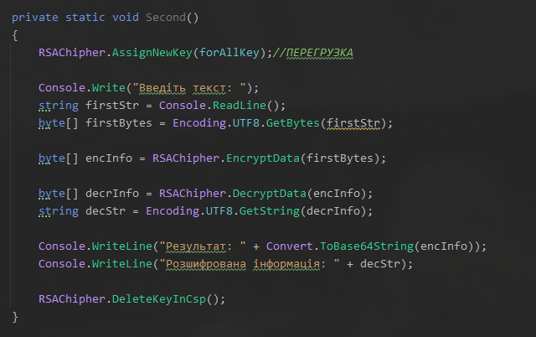

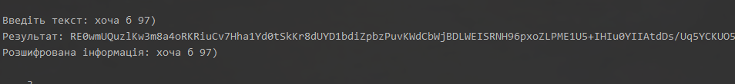

3.

Згенерувати відкритий (!!!) ключ *RSA 2048bit* та зберегти у файл з іменем, що відповідає транслітерації прізвища, та розширенням *xml*. Поділитися збереженим відкритим ключем у Телеграм-каналі. Зашифрувати та надіслати вітання двом (наступним за списком) студентам. Отримані вітання розшифрувати та вивести на екран.

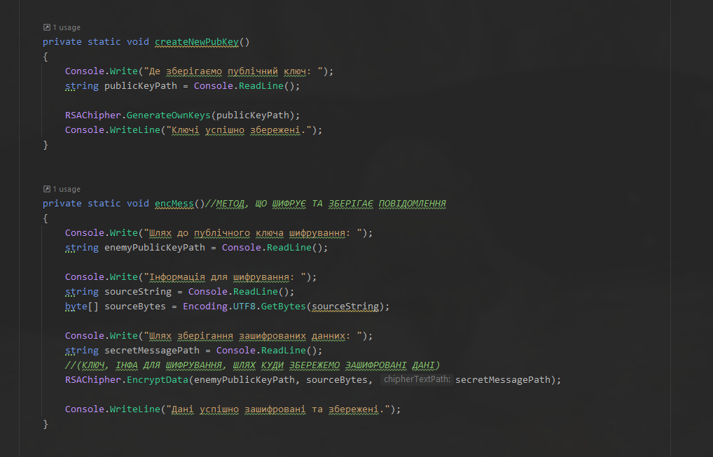

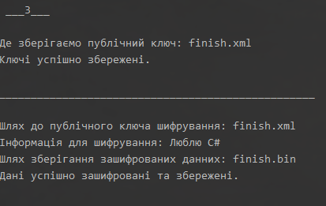

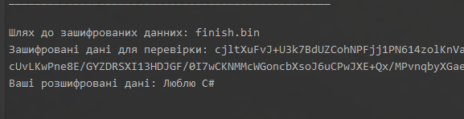

Висновок: в цій лабораторній роботі я написав та використав симетричне шифрування на практиці.